#1 obtener el listado de los nombres y correos de usario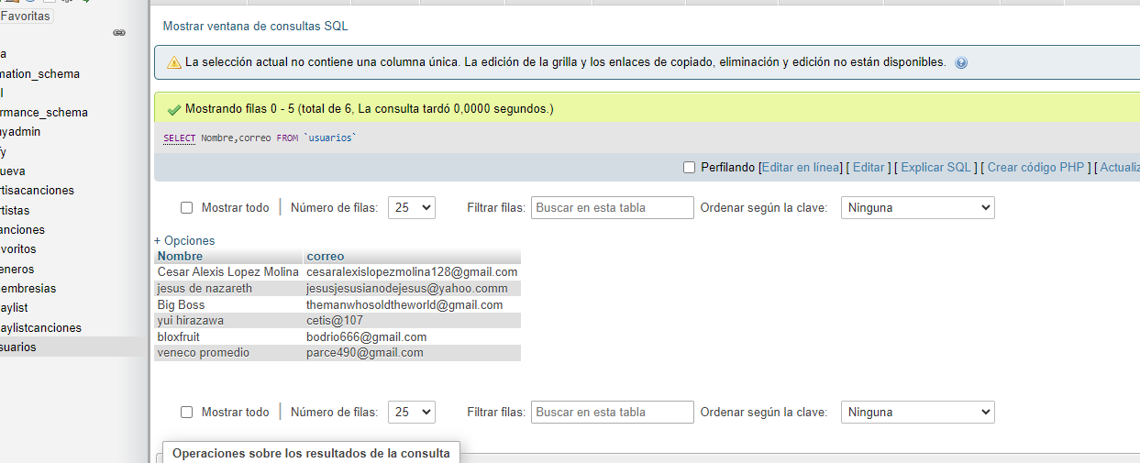

#2 Obtener listado de usario que tienen la membresía

